保送通知书

设计目的
以破产为痛点刺激玩家进行购买。

概述
在玩家破产之后重新进入渔场时弹出该礼包。
玩家购买之后再进入下一个渔场之前永不破产。

礼包内容
3.1礼包价格
原价：XXXXX元
现价：3、6、12元。(待补充)
3.2礼包内容
玩家购买之后再进入下一个渔场之前永不破产。
提供破产保护。
3.3不破产礼包种类
分为3种：在新手房可购买的到初级房A礼包、在初级房可购买的到中级房B礼包，在中级房可购买的到高级房C礼包
任一种类不破产礼包存在期间，不会再次触发不破产礼包。（例如当前礼包倒计时期间，在当前房间破产不会再触发礼包，玩家退出该房间重新进入该房间倒计时继续，但是玩家进入其他房间破产仍会触发礼包）
3.4礼包针对用户
破产之后的玩家。

界面逻辑
4.1设计突出重点
- 礼包名称;破产保护
- 标题下方显示文案：到达下一渔场前保你永不破产（突出永不破产字样）
- 左侧下方增加金币保护的配图，凸显财产保护的感觉
- 下方显示文案：终身仅此一次，如果未购买则再次破产后继续出现。（倒计时刷新）
- 最下方显示价格。
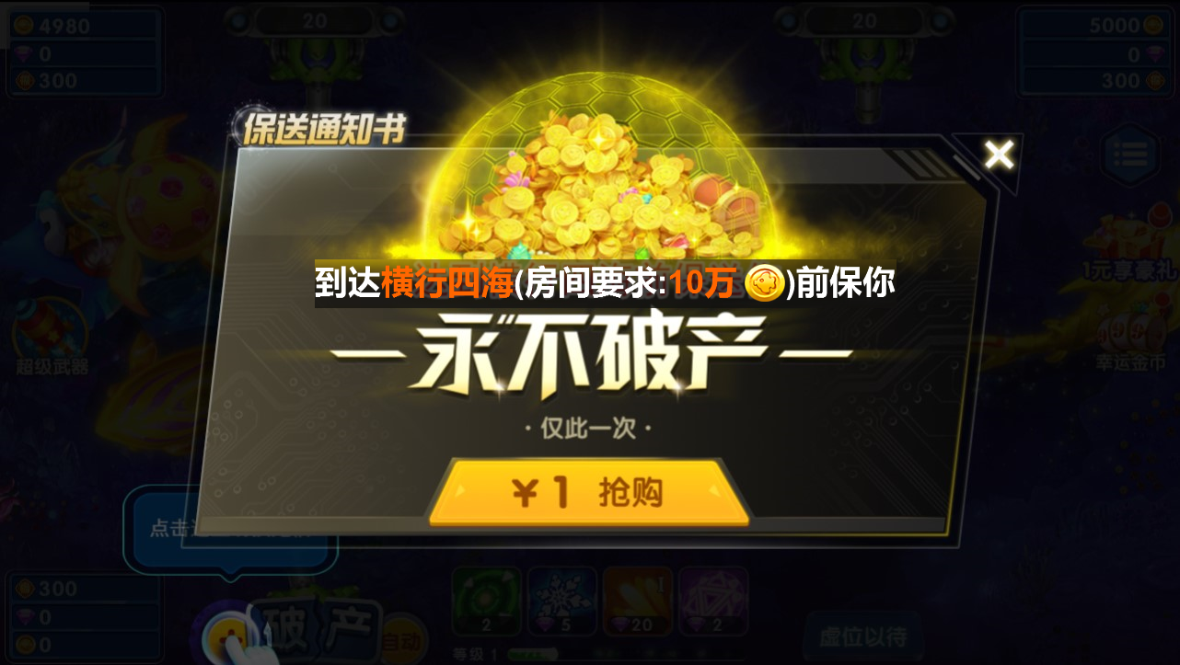
4.2具体逻辑
- 第一次关闭弹窗出现ICON图标并从屏幕中间位移到最后的位置。
icon按钮位置：与喜从天降按钮同一行并排（哪个先触发哪个靠近商城，一个按钮时，放在商城旁边，有两个时左侧顺延）。
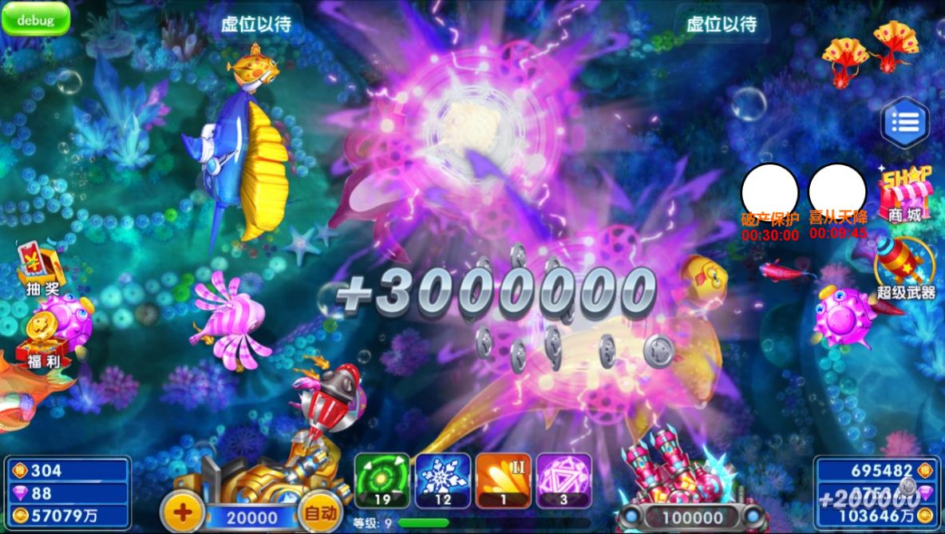
- 点击ICON弹出礼包弹窗。
- 并显示倒计时30分钟（待定）
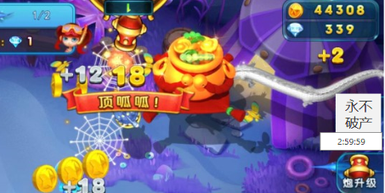
- 初始倒计时为白色，当倒计时剩下10分钟的时候增加警示显示，倒计时变红同时倒计时放大缩小(300%)动画播放3秒钟，剩余1分钟以内时倒计时循环缩放（80%~120%）
- 购买之后或者倒计时到时候ICON消失
- 玩家在该房间未购买，去到其他房间但仍然是破产状态则礼包重置为新房间的礼包且倒计时重置，直接展示在商城右侧
4.3购买后效果（放在了5.3一起说明）
- 购买之后播放动画出现破产保护字样在屏幕中央1S变成盾牌然后缩小最后移动到火炮旁边持续显示
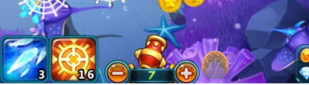
- 在火炮上增加破产保护（盾牌）的图标。
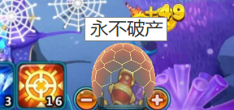
- 在快要破产时盾牌（保护罩）变大覆盖整个火炮并在保护罩上方显示永不破产字样（不用太大能看清楚就行）闪烁2秒

系统逻辑
5.1弹出逻辑
- 玩家破产后在房间主动弹出。（关闭后显示入口ICON）先弹出不破产礼包（不弹首次、商城）。
- 该礼包只在前3个房间（经典场新手、初级、中级）弹出
5.2购买逻辑
- 每个类型的不破产礼包只能购买一次。
- 玩家点击后直接跳转支付方式进行支付（微信或支付宝）。不进行二次转换 。
5.3购买后效果
- 购买之后玩家在到达下一个房间前永远不会破产：
- 玩家破产后出现不破产礼包，购买后，不破产礼包关闭icon消失然后破产状态更新：炮台破产效果消失、发财金倒计时消失（发财金倒计时在下次破产时重新统计，发财金倒计时处理与破产时获得金币的处理保持一致），然后出现保护罩覆盖动画（以炮台为中心，保护罩缩小罩住炮台，罩子可以根据礼包类型有颜色区别，暂时先不做区别），然后在保护罩上方出现“永不破产”美术字动画（美术字缩放出现，然后播放扫光特效，2s后美术字消失）。
过程期间玩家退出渔场，重新有破产保护状态的房间，待“您的位置”指示落位后，罩子出现（罩子层级炮台层级）
不破产状态及动画其他人可见，未购买礼包的当前房间其他玩家点击罩子也会出现该房间的礼包（其他人的个人信息该弹出还会弹）。
- 购买礼包后，若玩家持有金币=0，则开火不消耗金币，按照配置的炮倍对应能量开始捕获判定，当玩家持有金币>0后开火正常消耗金币，若玩家再次持有金币=0，开火后再次出现“永不破产”美术字动画。（动画时间间隔1s，时间在上一个动画结束后计算）
- 不破产礼包存在期间玩家无破产状态。
- 当玩家购买不破产礼包后，开火能量发生变化，并通过数值让玩家体验一两次濒临破产时保护生效。
1、A礼包改变新手房能量，B礼包改变初级房能量，C礼包改变中级房能量。
2、20~100000炮倍，每个炮倍对应一个开火能量（能量上下浮动，玩家持有金币节奏为：阶段1上升，阶段2下降到破产，阶段3上升，阶段4下降到破产，阶段5上升到进入下一房间需求金币）；
3、1-4阶段，每个阶段对应一个池子，当池子消耗完毕后进入下一阶段（阶段不可逆），每次开火消耗池子数量=abs（能量E2-1）*炮倍
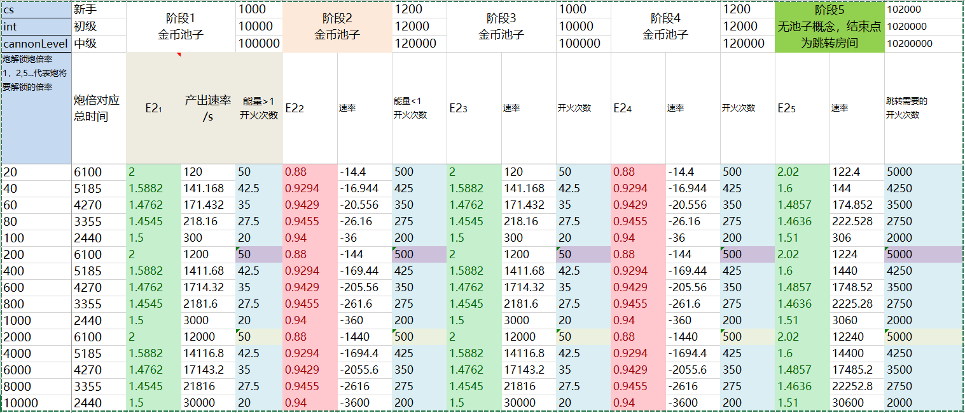
开火前判定流程：
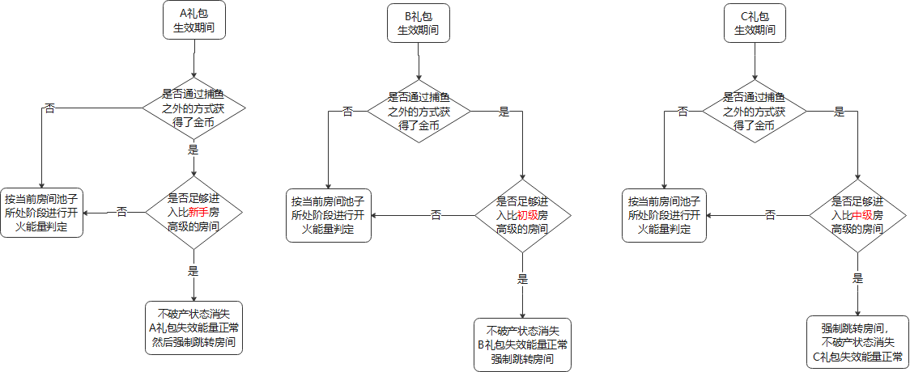
- 断线重连后进入的房间为原来类型房间。（已整理在断线重连文档中）
- 当玩家持有金币满足进入下一个房间要求或者跳转到更高级房间后，不破产礼包失效。（配置每个房间跳转下一个房间的金币数量）。
若玩家在房间出现过跳转房间提示但手动关闭了，在购买不破产礼包后满足金币要求（包含除开火外其他途径获得金币）后立即出现强制房间跳转（不考虑跳转房间提示出现的时间间隔问题）
特殊说明，若玩家触发了不破产礼包但未购买，然后通过其他途径获得金币足够跳转房间需求金币，此时不破产礼包消失。
- 礼包生效期间，玩家只能进入触发破产礼包的房间，不能进入其他房间，
在大厅的特殊情况，当玩家持有金币小于购买不破产礼包房间金币限制最大值时则进入的是该房间，当玩家持有金币大于等于该房间的金币限制时则进入的是更高级房间。
经典场：
- 进入非指定房间时，直接进入破产礼包的房间（此时不按照玩家持有金币做判断）；
注意：此状态下的大厅“马上捕鱼”按钮上方提示的是破产礼包对应的房间
点击大厅经典场入口打开经典场入口展示，默认展示触发破产礼包的房间；
- 进入指定房间时，若此房间是破产礼包的房间则直接进入房间，否则弹出无法进入房间提示框
核弹场、竞技场：
1、进入核弹场、竞技场时弹出无法进入房间提示框
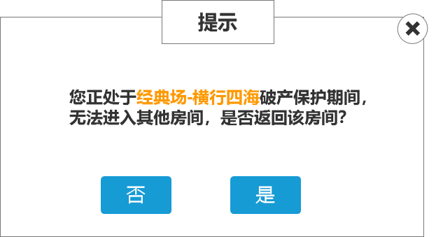无法进入房间提示框
(按钮为取消/确定，提示框内容中的房间名字要对应礼包)
- 玩家不破产状态消失后，再次进入新房间（包含竞技场、核弹专场、经典场任意房间），待您的位置指示结束后，屏幕中间美术字提示“进入新房间，不破产状态结束“（不蒙黑），提示5s后消失。（若房间有竞技场、核弹专场引导则此美术字不出现）
特殊处理：
- 福卡相关
- 根据不破产礼包rmb价值，计算出购买该礼包玩家捕鱼、福卡鱼潮、龙舟掉落福卡总上限（总上限=礼包rmb价值*5%*1000）。掉落福卡也计入023话费券相关的福卡池子中。
- 当破产保护状态期间，玩家通过捕鱼、福卡鱼潮、龙舟掉落达到总上限或全服对应的福卡池子上限，本次捕鱼不掉福卡、福卡鱼潮中的福卡类型鱼（fishType=8的鱼）无法命中、龙舟也不掉落福卡。
- 小游戏卡牌
购买不破产礼包后，捕鱼不掉小游戏卡牌（此时按照不掉小游戏卡牌的value计算，漂流瓶只掉金币）
- 钻石相关
龙舟掉落钻石也控制上限，礼包rmb价值*1，超过上限后不掉了钻石，此时钻石per=0。
- 开火次数控制
开火次数达到8*60*60*6*7次后，不破产礼状态立即消失。
- 抽奖相关
破产保护期间抽奖只能抽中金币。
- 后续预警策略考虑不破产礼包。

数据打点
6.1前端打点
打点名称 | 打点事件描述
破产保护弹出1 | 破产保护自动弹出的人数与次数
破产包含弹出2 | 点击其他人炮台弹出礼包的人数与次数
破产保护关闭1 | 破产保护关闭按钮的点击人数与次数
破产保护入口1 | 破产保护入口按钮主动点击人数与次数
破产保护立即购买1 | 破产保护立即购买按钮的点击人数与次数
第一个破产保护礼包打点如上后缀是1，第二个1变2，第三个1变3；
6.2后端打点
每天成功购买破产保护1-3的人数
每天每个成功购买破产保护1-3时的游戏时长
每天成功购买破产保护1-3的次日留存（即第二天还活跃的人数）
每天成功购买破产保护1-3当天的充值总额

